При проведении «Дня открытых дверей», в режиме удалённого доступа, мы будем использовать программу Microsoft Teams.
Вы можете установить Microsoft Teams на компьютер, телефон или планшет, скачав приложение, или работать в браузере на сайте https://teams.microsoft.com (я рекомендую Google Chrome).
У Вас должна быть учетная запись на сайте Microsoft. Если ее нет, то самый простой способ – создать почтовый ящик на gmail.com, логин и пароль от этого ящика и будут Вашей учетной записью.
До 15 мая Вы должны прислать адрес своего почтового ящика (который зарегистрирован в Microsoft) на e-mail: Borodin.DY@tversu.ru.
После того, как Вас добавят в число лиц, приглашенных на «День открытых дверей», Вам придет письмо от Microsoft Teams:

Microsoft Teams

Администратор Дмитрий добавляет вас в группу День Открытых Дверей ИнЭУ ТвГУ.

День Открытых Дверей ИнЭУ ТвГУ
Членов: ???

Открыть Microsoft Teams

15 мая, в 13.40, нажав на «Открыть Microsoft Teams», Вы попадёте на страницу выбора версии Teams.
Если он уже установлен на Вашем компьютере, то нажимаете «Запустить», в противном случае «Использовать веб приложение» (напоминаю, лучше использовать Google Chrome, например у меня FireFox не поддерживает видеокамеру).
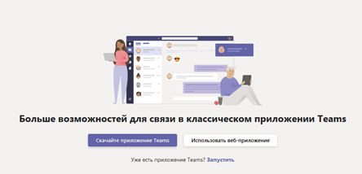

После ввода логина и пароля откроется окно Microsoft Teams.

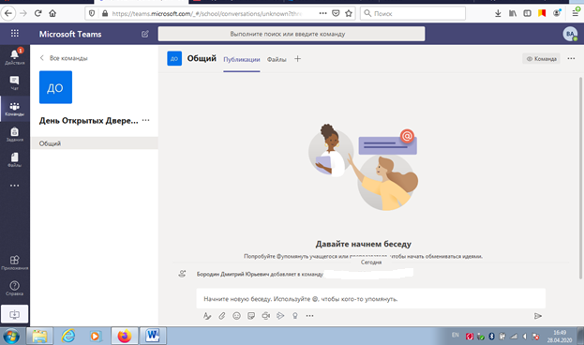

Остаётся дождаться появления сообщения «На собрании» и нажать кнопку «Присоединиться».
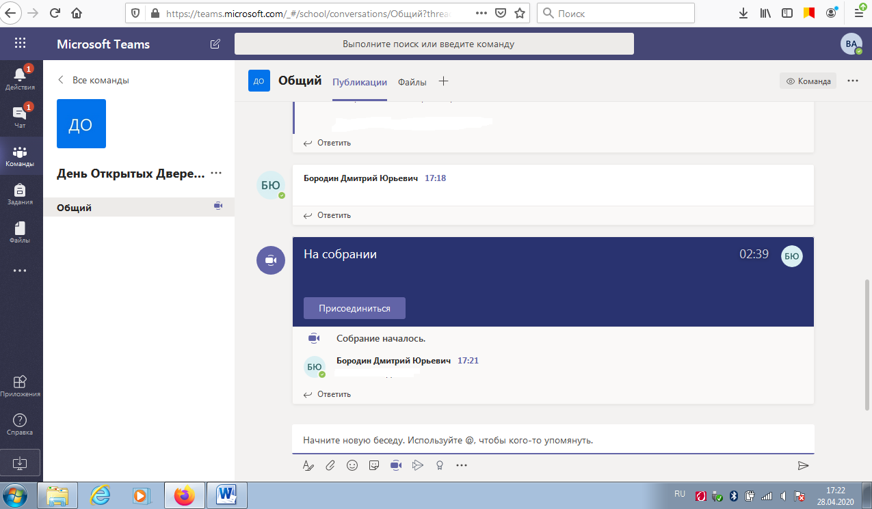

Во время трансляции желательно отключить микрофон.

В заключении отмечу, что использование браузера не даёт 100% гарантии на успех. Надёжнее установленное на компьютере приложение. Но если компьютер старый или не поддерживает Microsoft Teams, то в качестве компромисса можно попробовать Web-приложение.

